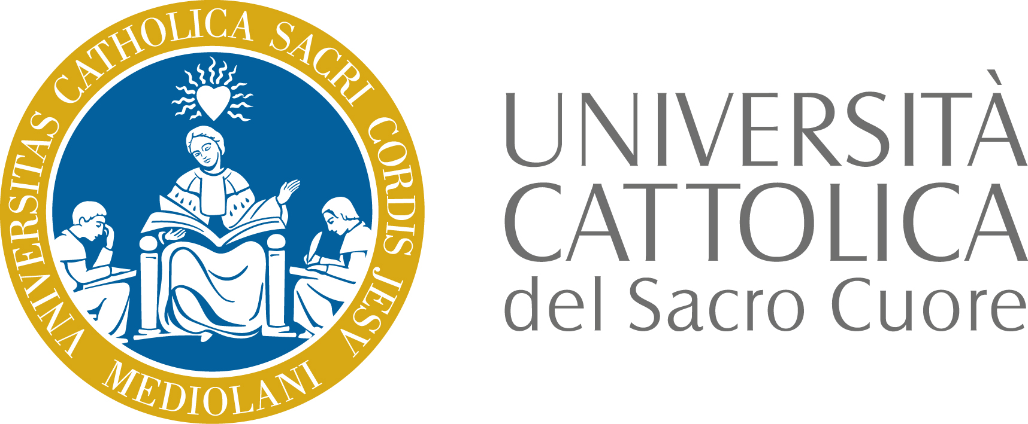

“Comunità cristiana, associazionismo, università.
Luoghi dell’educazione”

Un convegno nazionale promosso da Azione Cattolica e Università Cattolica
Martedì 20 marzo, Aula Pio XI, ore 9.15, Largo Gemelli, 1 - Milano

Milano, 16 marzo 2012 - In vista dell’88ª Giornata per l’Università Cattolica del Sacro Cuore, fissata per il prossimo 22 aprile 2012, il Convegno nazionale “Comunità cristiana, associazionismo, università. Luoghi dell’educazione”, promosso dall’Azione Cattolica Italiana e dalla stessa Università Cattolica, sarà l’occasione per riflettere e approfondire importanti questioni relative all’educazione, all’interno del decennio pastorale che la Chiesa italiana ha dedicato a questo tema. Per mettere in evidenza la centralità della comunità, la relazione introduttiva è affidata a mons. Mariano Crociata, segretario generale della Cei.
Il convegno vuole inoltre costituire una prima occasione per favorire, con rinnovato vigore, la piena collaborazione tra l’Azione Cattolica e l’Università Cattolica. Ravvivando un legame che del resto non è mai andato smarrito sin dalle origini, dato che l’Ac è stata tra i fondatori dell’Università Cattolica, attraverso l’opera iniziale di Armida Barelli e l’apporto continuo di professori e studenti di Ac che ancora oggi costituiscono un patrimonio di conoscenze ed esperienze preziose per tutti.
Come ricorda il presidente nazionale dell’Azione Cattolica e membro del consiglio di amministrazione dell’Università Cattolica, Franco Miano, «la finalità dell’Università Cattolica è in qualche modo speculare a quella dell’Azione Cattolica. In questo senso, per un’associazione di laici, qual è l’Ac, è fondamentale avere un’interlocuzione privilegiata con l’Ateneo di Padre Gemelli, in quanto luogo importantissimo e significativo dal punto di vista della cultura e della testimonianza cristiana nel nostro Paese».
È noto come l’università italiana al momento viva processi di trasformazione spesso segnati da difficoltà oggettive, anche nel reperire risorse.
Azione Cattolica e Università Cattolica possono e vogliono, per Miano, «contribuire a tessere quelle relazioni che possono favorire la dimensione della partecipazione civile, essenziale alla formazione di una classe dirigente, ma anche una presenza cristiana culturalmente apprezzata e all’altezza dei tempi, capace di entrare nei nodi vivi della questione antropologica, in termini di elaborazione a tutto campo: economico, scientifico, umanistico e, soprattutto, in termini di trasmissione dei valori alle giovani generazioni». Come ebbe a dire Benedetto XVI − aggiunge il presidente Miano − «l’Università è stata, ed è destinata ad essere per sempre, la casa dove si cerca la verità propria della persona umana» (Incontro con gli universitari, Gmg 2011, Madrid).

Il programma del Convegno. A partire dalle ore 9.15 sono previsti i saluti del ministro per i Beni e le Attività culturali, Lorenzo Ornaghi, di mons. Domenico Sigalini, assistente ecclesiastico generale dell’Azione Cattolica Italiana, e di mons. Sergio Lanza, assistente ecclesiastico generale dell’Università Cattolica. La relazione introduttiva è affidata a mons. Mariano Crociata, segretario generale della Cei. Seguiranno gli interventi di Gioele Anni, Paola Bignardi, Giuseppe Gervasio, Raffaella Iafrate, Alberto Ratti, Valentina Soncini e Pierpaolo Triani. Le conclusioni sono affidate a Franco Miano, presidente nazionale dell’Azione Cattolica Italiana.

In allegato: il programma del Convegno

Ufficio stampa Azione Cattolica: ufficio.stampa@azionecattolica.it
Referenti: Fabio Zavattaro 335 6791518 e Antonio Martino 347 9485190

Ufficio stampa Università Cattolica: ufficio.stampa-mi@unicatt.it - tel. 02 72342307
Referente: Emanuela Gazzotti: emanuela.gazzotti@unicatt.it - cell. 335 1223934
Area stampa online: http://areastampa.unicatt.it

